Тема: Рисунок «Пасхальный кулич»
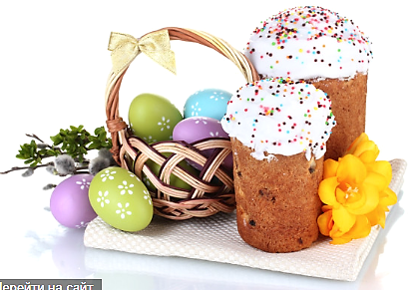
Цель: Знакомство детей с обычаями и обрядами.
Задачи:
пробудить интерес детей к народной культуре.
учить выполнять рисунок, пользуясь технологической картой
учить добиваться яркого колорита при работе с красками
развивать эстетическое чувство
Материалы и оборудование:
лист бумаги формата А-4
простой карандаш
акварельные краски, кисть
цветные фломастеры
Тема: Рисунок «Пасхальный кулич»
Пасха – это один из самых ярких и радостных праздников. Давайте попробуем нарисовать рисунок на Пасху.
Будем рисовать кулич — традиционную пасхальную выпечку.

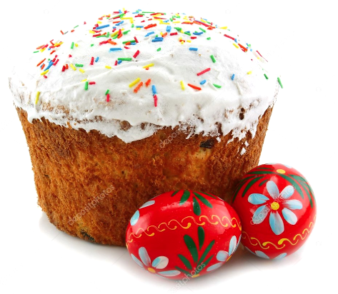

Задание: Рассмотрите рисунок. Что вы видите? Этот похожий на нарядный тортик пирог и называется КУЛИЧ. Наверное, все дети любят лепить в песочнице куличи? Значити и вам знакомо это слово.
Куличи готовят к празднику. Поэтому они очень нарядные и красивые! Украшают их белой сахарной глазурью с посыпкой.
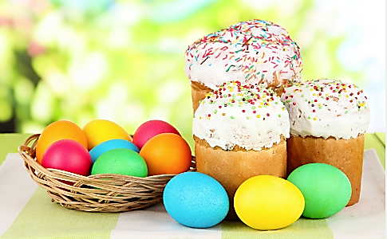
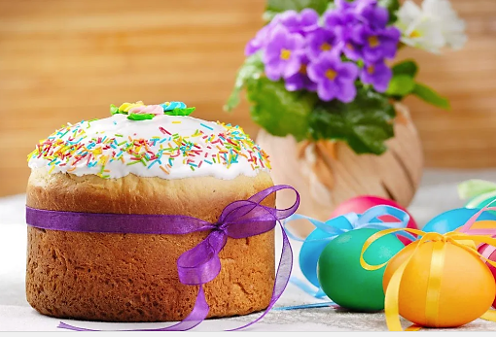
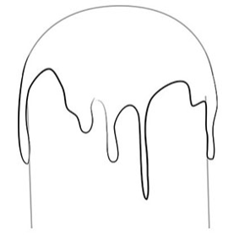
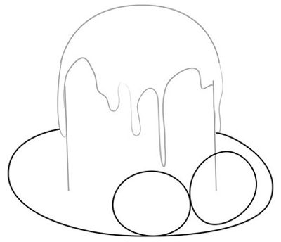
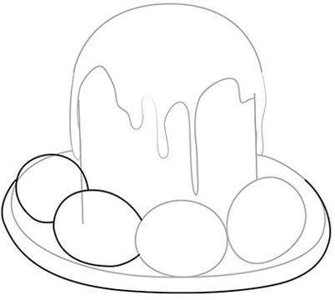
Сделайте небольшой перерыв. Налейте воды в стаканчик.
Сначала на белой глазури нарисуйте яркими фломастерами нарисуйте разноцветную посыпку.
Аккуратно раскрасьте красками куличик яички и тарелку. Давайте немного просохнуть краскам. Не забудьте раскрасить фон. Используйте для этого несколько цветов, размывая границу цвета водой, как мы с вами уже делали.

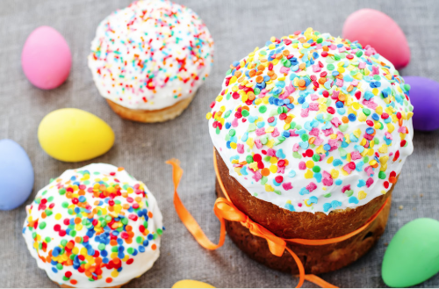

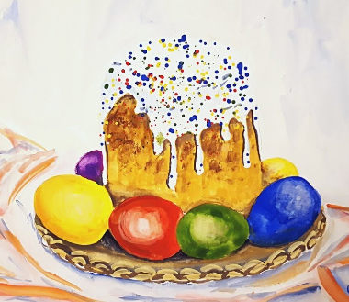

КАК И КУДА ОТПРАВЛЯТЬ РАБОТУ НА ПРОВЕРКУ?
Сфотографируйте работу вашего маленького художника и отправьте его в чат whatsApp (c подписью, чья эта работа).
WhatsApp: 89689192054 Почта: nat_p14@mail.ru
С уважением, Павлова Наталья Владимировна, педагог дополнительного образования по рисунку и дизайну.

